REGULAMIN I GMINNEGO KONKURSU PLASTYCZNEGO
„JESTEM DZIECKIEM I MAM PRAWO DO…”

Otwieramy cykliczny konkurs plastyczny dotyczący Praw Dziecka. Tegoroczny I Gminny Konkurs Plastyczny przebiegnie pod hasłem „Prawo dziecka do życia w rodzinie”.

Organizator

Organizatorem konkursu jest Szkoła Podstawowa im. Marii Konopnickiej
w Sierakowicach Prawych.
Patronat
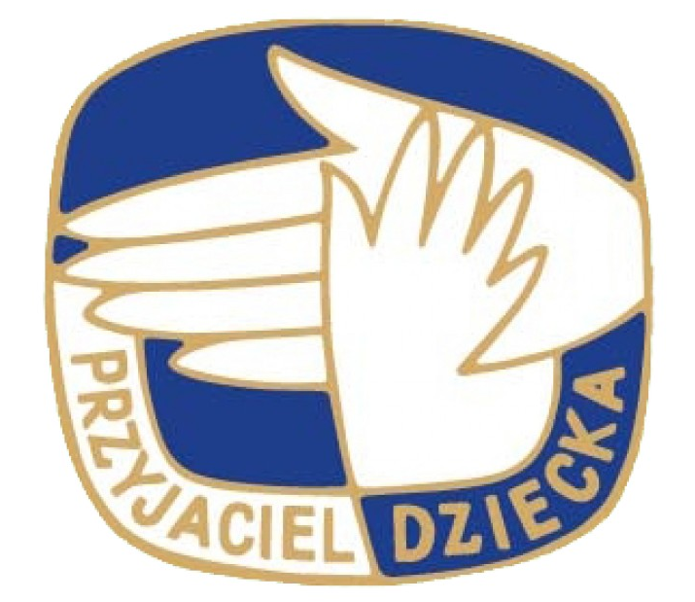
- Wójt Gminy Skierniewice
- Towarzystwo Przyjaciół Dzieci oddział Skierniewice

Cele konkursu

- Celem konkursu jest:
- poszerzenie wiedzy na temat praw dziecka,
- dostrzeganie roli rodziny w życiu dziecka,
- pobudzanie aktywności twórczej,
- rozwijanie kreatywności, uzdolnień plastycznych,
- promowanie osiągnięć uczniów uzdolnionych plastycznie.
-kształtowanie wyobraźni dzieci poprzez tworzenie różnorodnych prac plastycznych

Informacje o konkursie

  - Konkurs przeznaczony jest dla uczniów klas 0-III szkół podstawowych z terenu gminy Skierniewice.
  - Konkurs przeprowadzony będzie dwuetapowo w dwóch kategoriach:
Kat. 1 – oddziały przedszkolne i klasy I
Kat . 2 – klasy II – III
  - Udział w konkursie jest dobrowolny i bezpłatny.
  - Warunkiem udziału uczniów w konkursie jest dostarczenie przez opiekuna (nauczyciela) pisemnej zgody rodziców ucznia na udział w konkursie oraz na
wykorzystanie wizerunku i przetwarzanie danych osobowych ucznia wyłącznie do celów konkursu.

  - Etap gminny konkursu zostanie rozstrzygnięty 28 maja 2021r. w Szkole Podstawowej im. Marii Konopnickiej w Sierakowicach Prawych.

  - Ogłoszenie wyników nastąpi na stronie internetowej szkoły w dniu 1 czerwca
2021 r. Jeżeli będzie to możliwe uczniowie odbiorą nagrody w siedzibie Szkoły Podstawowej w Sierakowicach Prawych.

  - Udział w konkursie szkoły zgłaszają telefonicznie na nr 507031055 do 20 kwietnia 2021 roku

Przebieg konkursu
Etap szkolny

Uczniowie wykonują pracę plastyczną na temat „Mam prawo do życia w rodzinie” (technika dowolna, format A-4).
Szkoły dostarczają dwie najlepsze prace z każdej kategorii wraz z pisemną zgodą rodzica
do SP w Sierakowicach Prawych lub do siedziby Gminy Skierniewice do dnia 21 maja 2021r.

Etap gminny

Komisja konkursowa złożona z przedstawicieli organizatorów wyłoni w każdej kategorii 3 pierwsze miejsca.
Przy dokonywaniu oceny prac komisja konkursowa będzie brała pod uwagę:
- zgodność z tematem
- oryginalne ujęcie tematu
- samodzielność wykonania
- wykorzystanie różnorodnych materiałów i technik plastycznych
- estetykę prac
Na zwycięzców czekają atrakcyjne nagrody
Zapraszamy do konkursu i życzymy powodzenia.

ZGODA NA UDZIAŁ UCZNIA
W I GMINNYM KONKURSIE PLASTYCZNYM
„JESTEM DZIECKIEM I MAM PRAWO DO…”

Wyrażam zgodę na udział mojego syna/córki
imię i nazwisko …………………………………………………………………..
klasa …………………………………
ucznia/uczennicy szkoły ………………………….................................................
w I Gminnym Konkursie Plastycznym „Jestem dzieckiem i mam prawo do…” organizowanym przez Szkołę Podstawową im. Marii Konopnickiej
w Sierakowicach Prawych.

Zgodnie z Ustawą z dnia 10 maja 2018 r. o ochronie danych osobowych (Dz. U. z 2018 r. poz. 1000, ze zmianami) wyrażam zgodę na wykorzystanie wizerunku oraz przetwarzanie danych osobowych mojego dziecka do celów związanych z prowadzonym konkursem.

……………………………………………………………………………

Data oraz czytelny podpis rodzica/opiekuna prawnego.

Metryczka do naklejenia na pracę konkursową
„Prawo dziecka do życia w rodzinie”
Imię i nazwisko autora pracy ..............................................................................
Klasa.......................................................................................
Nazwa placówki .................................................................................................
Telefon kontaktowy placówki..............................................................................

